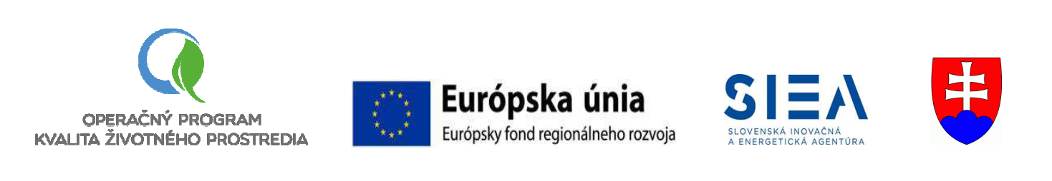

Názov projektu : Zníženie energetickej náročnosti budovy Obecného úradu v obci Povina
Kód projektu v ITMS 2014+ : 310041BZC2
Miesto realizácie projektu : Obec Povina
Zmluvná výška NFP: 182 306,36 EUR
Časová realizácia projektu: od 01/2023 – 06/2023

Projekt bude realizovaný prostredníctvom jednej Hlavnej aktivity s názvom „Zníženie energetickej náročnosti verejných budov".
Projekt je zameraný na zníženie energetickej náročnosti budovy Obecného úradu v obci Povina realizáciou nasledujúcich opatrení:
- Zateplenie obvodového plášťa
- Zateplenie strešného plášťa
- Výmena otvorových konštrukcií
- Rekonštrukcia rozvodov vykurovania
- Rekuperácia
- Výmena svietidiel

Realizáciou opatrení dôjde k významnej obnove budovy en. triedy A0.

Druh projektu: dopytovo orientovaný projekt
Projekt je spolufinancovaný Európskou úniou www.op-kzp.sk

